Практическое занятие. Решение рациональных уравнений.
https://urok.1sept.ru/%D1%81%D1%82%D0%B0%D1%82%D1%8C%D0%B8/410209/
https://egemaximum.ru/racionalnye-uravneniya-reshaemye-cherez-zamenu-peremennoj/
Рациональными выражениями называются выражения, составленные из чисел, переменных, их степеней и знаков математических действий.
Соответственно, рациональными уравнениями называются уравнения вида: , где – рациональные выражения.

Пример решения рационального уравнения
Пример 1
Решить уравнение: .
Решение:
В самом начале перенесем все слагаемые в левую сторону, чтобы справа остался 0. Получаем:
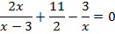
Теперь приведем левую часть уравнения к общему знаменателю:
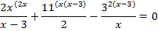
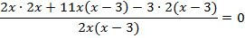
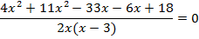
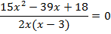
Дробь равна 0 тогда и только тогда, когда ее числитель равен 0, а знаменатель не равен 0.
Получаем следующую систему:
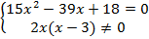
Первое уравнение системы – это квадратное уравнение. Прежде чем его решать, поделим все его коэффициенты на 3. Получим:
Коэффициенты данного уравнения: . Вычисляем дискриминант:
Далее, по формуле корней квадратного уравнения находим:
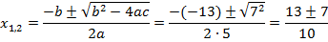
Получаем два корня: ; .
Теперь решим второе неравенство: произведение множителей не равно 0 тогда и только тогда, когда ни один из множителей не равен 0.
Поскольку 2 никогда не равно 0, то необходимо, чтобы выполнялись два условия: 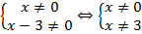. Поскольку ни один из полученных выше корней уравнения не совпадает с недопустимыми значениями переменной, которые получились при решении второго неравенства, они оба являются решениями данного уравнения.
Ответ: .

Алгоритм решения рационального уравнения
Итак, давайте сформулируем алгоритм решения рациональных уравнений:
1. Перенести все слагаемые в левую часть, чтобы в правой части получился 0.
2. Преобразовать и упростить левую часть, привести все дроби к общему знаменателю.
3. Полученную дробь приравнять к 0, по следующему алгоритму: 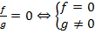.
4. Записать те корни, которые получились в первом уравнении и удовлетворяют второму неравенству, в ответ.

Пример решения рационального уравнения
Давайте рассмотрим еще один пример.
Пример 2
Решить уравнение: .
Решение
В самом начале перенесем все слагаемые в левую сторону, чтобы справа остался 0. Получаем:
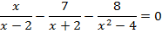
Теперь приведем левую часть уравнения к общему знаменателю:
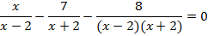
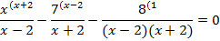
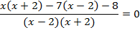
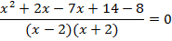
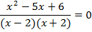
Данное уравнение эквивалентно системе:
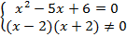
Первое уравнение системы – это квадратное уравнение.
Коэффициенты данного уравнения: . Вычисляем дискриминант:
Далее, по формуле корней квадратного уравнения находим:
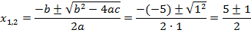
Получаем два корня: ; .
Теперь решим второе неравенство: произведение множителей не равно 0 тогда и только тогда, когда ни один из множителей не равен 0.
Необходимо, чтобы выполнялись два условия: 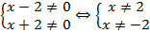. Получаем, что из двух корней первого уравнения подходит только один – 3.
Ответ:.

ЗАДАНИЕ (самостоятельная работа)№34
ТЕКСТ ЗАДАНИЯ:
1) Решить уравнение: $\frac{x - 1}{x - 1}$ = 1.
2) Решить уравнение: $\frac{x2 + 6x + 5}{x + 1}$ = 0.
3) Решить уравнение: $\frac{2x - 3}{x - 3}$ +$\frac{5 - x}{x - 3}$−$\frac{x + 2}{x - 3}$ = 0.

4) Решите уравнение графическим методом х⁴–3х²–4=0.

5) Решите уравнение методом подстановки.

Условия выполнения задания
1. Место (время) выполнения задания: задание выполняется в аудитории во время занятия_
2. Максимальное время выполнения задания: ____30_______ мин.
3. Вы можете воспользоваться конспектом лекций, учебником

Домашние задание: №1329, №1333
https://rabochaya-tetrad-uchebnik.com/algebra/uchebnik_algebra_10-11_klass_alimov_kolyagin/index.html#prettyPhoto
- Математика: алгебра и начала математического анализа.10 -11 классы:учеб. Для общеобразрват. Организаций:базовый и углубленный уровни/Ш.А Алимов и др. – М.:Просвещение, 2019

задания для проверки присылайте на электронную почту: asd20022006@yandex.ru

